Evaluations de mathématiques

adaptées par les coordonnateurs du Val d’Oise pour les élèves des dispositifs

ULIS –TFC en vue de la validation des compétences mathématiques pour le CFG

à partir des évaluations proposées par

« Julien » sur le site

[http ://ressourcessegpa.eklablog.com/](http://ressourcessegpa.eklablog.com/)

Merci à lui !

GEOMETRIE

|  |  |  |
| --- | --- | --- |
| **Mathématiques** | **Géométrie** | **Les polygones** |
|  |  |  |
| Date :…………………………………………………………………………………………………………. | | Prénom : ………………………………………. |

|  |  |  |
| --- | --- | --- |
| **Reconnaître les figures et solides usuels** | Avoir au moins 14 sur 20 | validé : oui - non |

Les figures usuelles - Evaluation CFG

1. Retrouve les figures demandées et **colorie-les**.

**Le carré en rouge – Le rectangle en vert – Le triangle rectangle en jaune**

**Le triangle isocèle en orange – Le losange en bleu – Le cercle en marron** (0,5 par figure) /3

|  |  |
| --- | --- |
|  |  |
|  |  |
|  |  |

|  |  |  |
| --- | --- | --- |
| **Mathématiques** | **Géométrie** | **Les polygones** |
|  |  |  |
| Date :…………………………………………………………………………………………………………. | | Prénom : ………………………………………. |

1. Retrouve les figures demandées et **colorie-les**. (0,5 par figure) /3

|  |  |
| --- | --- |
| **Un carré.** | **Un rectangle.** |
| **Un triangle rectangle.** | **Un losange** |
| **Un triangle isocèle.** | **Un parallélogramme ni rectangle, ni carré** |

|  |  |  |
| --- | --- | --- |
| **Mathématiques** | **Géométrie** | **Les polygones** |
|  |  |  |
| Date :…………………………………………………………………………………………………………. | | Prénom : ………………………………………. |

1. **Complèt**e le tableau ci-dessous. /6

**Description de ABCD**

|  |  |
| --- | --- |
| Nombre de côtés |  |
| Nombre d'angles |  |
| Noms des sommets | …. …. …. …. |
| Mesure d'une largeur | …………………..cm |
| Mesure d'une longueur | ……………….….cm |
| Les côtés opposés sont-ils parallèles ? | oui - non |



1. **Trace en rouge** les deux diagonales

du quadrilatère **ABCD**  ./2

1. **Complète** le tableau ci-dessous. /4

**Description de EFG**

|  |  |
| --- | --- |
| Nombre de côtés |  |
| Nombre d'angles |  |
| Nom des sommets | …. …. …. |
| Nombre de côtés de la même longueur | 0 – 2 – 3 |

1. **Trace en rouge** au moins 1 axes de symétrie de la figure1. /2

**Figure1**

|  |  |  |
| --- | --- | --- |
| **Mathématiques** | **Géométrie** | **Parallèles et perpendiculaires** |
|  |  |  |
| Date :………………………………………………………………………………………………………. | | Prénom : ………………………………………. |

|  |  |  |
| --- | --- | --- |
| **Percevoir et reconnaître parallèles et perpendiculaires** | Avoir au moins 7 sur 10 | validé : oui - non |

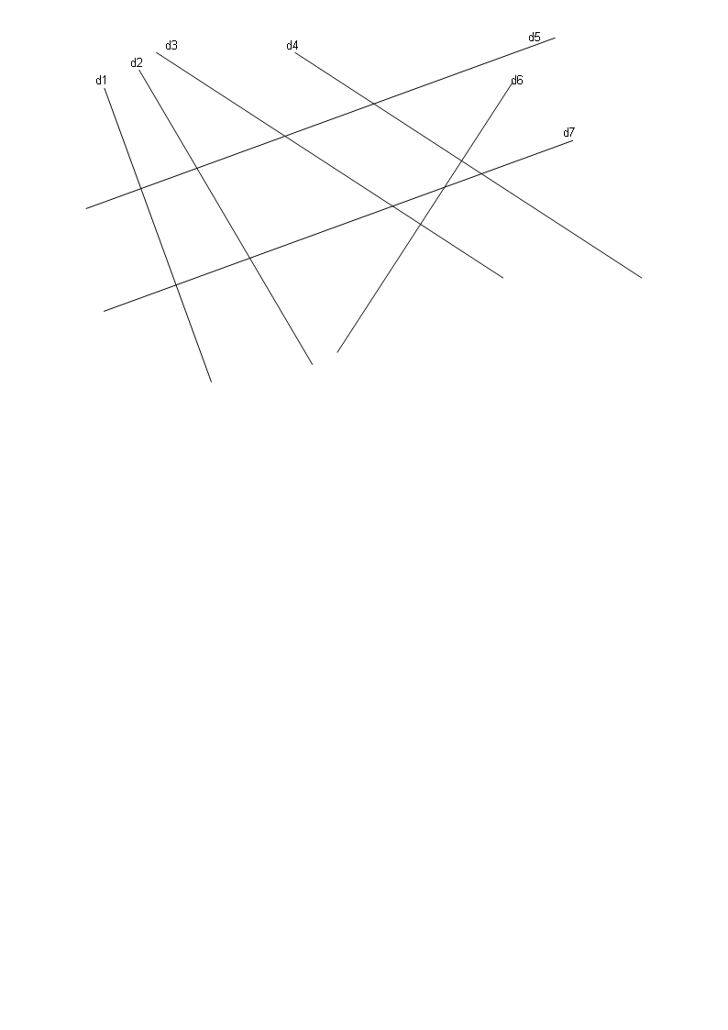Parallèles et perpendiculaires - Evaluation CFG

1. Observe les droites et **complète** sur les pointillés avec les droites de ton choix. /6

…….. ...⊥……….. ; ……….. ⊥……….. ; ……….. ⁄⁄………..

……….. ⊥……….. ; ……….. ⊥……….. ; ……….. ⁄⁄………..

1. Trace la **droite perpendiculaire** à la droite d1 passant par le point A. /2

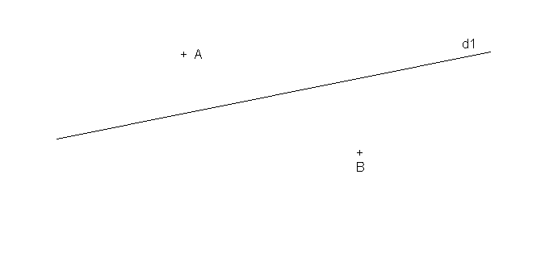

1. Trace la **droite parallèle** à la droite d1 passant par le point B. /2

|  |  |  |
| --- | --- | --- |
| **Mathématiques** | **Géométrie** | **Construction, reproduction** |
|  |  |  |
| Date :…………………………………………………………………………………………………………. | | Prénom : ………………………………………. |

Construction et reproduction - Evaluation CFG

|  |  |  |
| --- | --- | --- |
| **Résoudre des problèmes de reproduction, de construction** | Avoir au moins 10 sur 20 | validé : oui - non |

|  |  |
| --- | --- |
| 1. **Reproduis** la figure ./5 |  |
| 1. Reproduis la figure /5 |  |

|  |  |  |
| --- | --- | --- |
| **Mathématiques** | **Géométrie** | **Construction, reproduction** |
|  |  |  |
| Date :…………………………………………………………………………………………………………. | | Prénom : ………………………………………. |

|  |  |
| --- | --- |
| **Programme à réaliser**   * Trace un rectangle EFGH avec ces mesures : EF = 6cm ; FG = 4cm. * Trace en rouge le segment [FH]. * Place le point I milieu de [EH]. * Place le point J milieu de [FG]. * Trace en vert le segment [IJ].  1. Réalise le **programme de construction** ci-dessous. /5 |  |
| **Programme à réaliser**   * Trace un carré ABCD de côté 5cm. * Place le point I milieu de [AB]. * Place le point J milieu de [BC]. * Place le point K milieu de [CD]. * Place le point L milieu de [DA]. * Trace en rouge le quadrilatère IJKL.  1. Réalise le **programme de construction** ci-dessous. /5 |  |